Številka: 478-167/2020
Datum: 4. 6. 2020

Mestni svet
Mestne občine Ptuj

ZADEVA: | Predlog za obravnavo na 17. redni seji Mestnega sveta Mestne občine Ptuj
NASLOV: | Predlog Sklepa o prodaji nepremičnine katastrska občina 385 Podvinci parcela 1067/10
PRIPRAVIL: | Oddelek za gospodarske dejavnosti  Brina Solina, višja svetovalka
PRAVNA  PODLAGA: | 23. člen Statuta Mestne občine Ptuj (Uradni vestnik Mestne občine Ptuj, št. 9/07) in 76. člen Poslovnika Mestnega sveta Mestne občine Ptuj (Uradni vestnik Mestne občine Ptuj, št. 12/07, 1/09, 2/14, 7/15, 9/17 in 7/19)
POROČEVALEC: | Andrej Trunk, vodja Oddelka za gospodarske dejavnosti
PRISTOJNO  DELOVNO TELO: | Odbor za gospodarstvo, Odbor za okolje in prostor ter gospodarsko infrastrukturo, Odbor za finance
PREDLOG SKLEPA: | Mestni svet Mestne občine Ptuj sprejme predlog Sklepa o prodaji nepremičnine katastrska občina 385 Podvinci parcela 1067/10 v predloženem besedilu.

Nuška Gajšek
županja

Priloge:
- predlog sklepa z obrazložitvijo

PREDLOG
junij 2020

Na podlagi 12. člena Statuta Mestne občine Ptuj (Uradni vestnik Mestne občine Ptuj, št. 9/07) je Mestni svet Mestne občine Ptuj, na ____ seji, dne ____ , na predlog županje sprejel naslednji

SKLEP

1.

Proda se nepremičnina katastrska občina 385 Podvinci parcela 1067/10 (ID 1699128), v izmeri 19 m².

2.

Izhodiščna vrednost nepremičnine znaša 475,00 EUR. V vrednosti ni zajet davek.

3.

Prodaja navedene nepremičnine se v skladu s 54. členom Zakona o stvarnem premoženju države in samoupravnih lokalnih skupnosti opravi po metodi neposredne pogodbe.

4.

Ta sklep prične veljati z dnem sprejema na Mestnem svetu Mestne občine Ptuj.

Številka: 478-167/2020
Datum:

O b r a z l o ž i t e v :

a.) Pravna podlaga:
Predlagana prodaja se bo izvedla v skladu z določili Zakona o stvarnem premoženju države in samoupravnih lokalnih skupnosti (Uradni list RS, št. 11/18 in 79/18) in Uredbe o stvarnem premoženju države in samoupravnih lokalnih skupnosti (Uradni list RS, št. 31/18) po metodi neposredne pogodbe. Navedena nepremičnina se bo prodala na podlagi Načrta ravnanja z nepremičnim premoženjem Mestne občine Ptuj za leto 2020. Gradivo je predhodno obravnavala Komisija za ravnanje s stvarnim premoženjem Mestne občine Ptuj.

b.) Predmet in obseg stvarnega premoženja:
- Nepremičnina v katastrski občini 385 Podvinci parcela 1067/10 (ID 1699128), v izmeri 19 m².
- Nepremičnina se nahaja v območju stavbnih zemljišč.
- Prostorski izvedbeni akt: OPN.
- Nepremičnina v naravi predstavlja del dvorišča.
- Nepremičnina bo prodana po načelu videno kupljeno. Kupec bo s sklenitvijo pogodbe izrecno potrdil, da je seznanjen z dejanskim in pravnim stanjem predmetnih nepremičnin, zato iz tega naslova zoper prodajalko ne bo mogel uveljavljati nobenih zahtevkov.

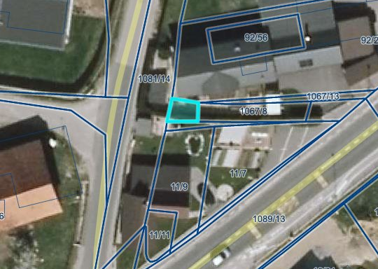

c.) Pravni pregled stanja stvarnega premoženja:
Pri predmetni nepremičnini je na dan vpogleda v zemljiško knjigo (4. 6. 2020) kot lastnica vknjižena Mestna občina Ptuj, Mestni trg 1, Ptuj.

Pri predmetni nepremičnini je vpisana služnostna pravica izgradnje nizkonapetostnega zemeljskega kablovoda, NNO Podvinci 3 Ribnik, zaradi ureditve izvoda 2, ki se napaja iz transformatorske postaje TP Podvinci 3 Ribnik (t-805), v skladu s trasnim načrtom, ki je del pogodbe, ter neoviran dostop za izgradnjo, vzdrževanje, nadzor in odpravljanje okvar na zgrajenem nizkonapetostnem zemeljskem kablovodu, za dobo trideset (30) let v korist Elektro Maribor d.d. (ID zaznambe 19221493).

č.) Ocenitev stvarnega premoženja:
Komisija za ravnanje s stvarnim premoženjem Mestne občine Ptuj je sklenila, da se pri razpolaganju s predmetnima nepremičninama upošteva vrednost, po kateri se je odsvojilo primerljive nepremičnine.

V skladu z navedenim tako vrednost predmetne nepremičnine znaša 475,00 EUR (25,00 EUR/m²).

d.) Stroški pravnega posla:
Kupec prevzame stroške davka na dodano vrednost, stroške notarskih storitev ter stroške vknjižbe lastninske pravice na svoje ime in v svojo korist v zemljiški knjigi.

Na podlagi navedenega mestnemu svetu predlagam obravnavo in sprejem sklepa v predloženem besedilu.

Pripravila: Nuška Gajšek
Brina Solina županja

